**FLEXBOX - Alura**

**Transcrição**

Na última aula utilizamos o **flexbox** para alinhar o título e a nav. Nossa intenção, agora, será distribuir os itens do menu horizontalmente.

Observando o código do arquivo index.html descobrimos que os links – os elementos do menu – estão agrupados dentro do nav que é, o elemento "pai". Assim, no arquivo flexbox.css inserimos o item pai, o .cabecalhoPrincipal-nav , e dentro dele a propriedade display: flex:

.cabecalhoPrincipal-nav {

display: flex;

}

Ao fazer isso conseguimos realocar os itens:



Note que eles estão lado a lado! O space beetween, caso acrescentado, não seria o suficiente para resolver o problema, pois não existe espaço no elemento pai sobrando para ser distribuído. O jeito é usar um margin-left nos li. No código do curso o margin-left já está feito, então, o .cabecalhoPrincipal-nav ficará apenas com a propriedade flex.

Até o momento utilizamos o **flexbox** que é uma propriedade razoavelmente atual. Portanto, é preciso ter cuidado ao utilizar essa propriedade, pois nem todos os navegadores a aceitam. Para descobrir em quais sistemas a propriedade funciona podemos consultar o site [Can I Use](http://caniuse.com/" \t "blank). Basta digitar o nome da propriedade no campo de busca:

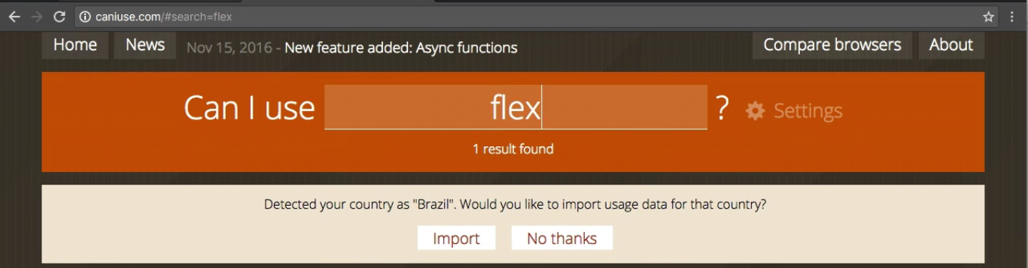

Essa página mostra também uma lista de navegadores e os comportamentos que eles apresentam em contato com o **flexbox** e ainda mostra os possíveis bugs que acontecem:

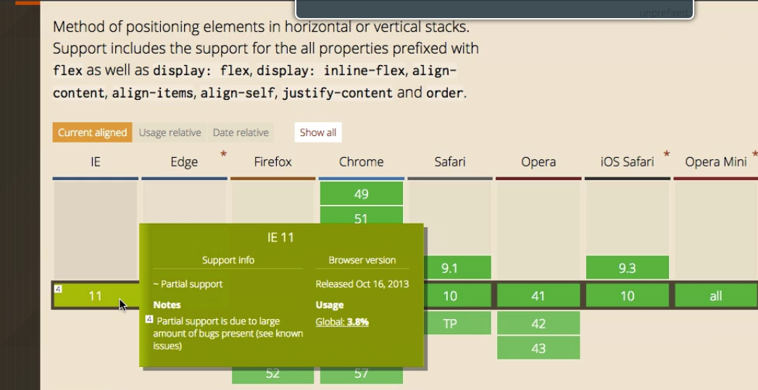

Clicando no *Show all* podemos verificar como é o funcionamento em todas as versões dos navegadores. Esse site é uma ótima fonte de consulta.